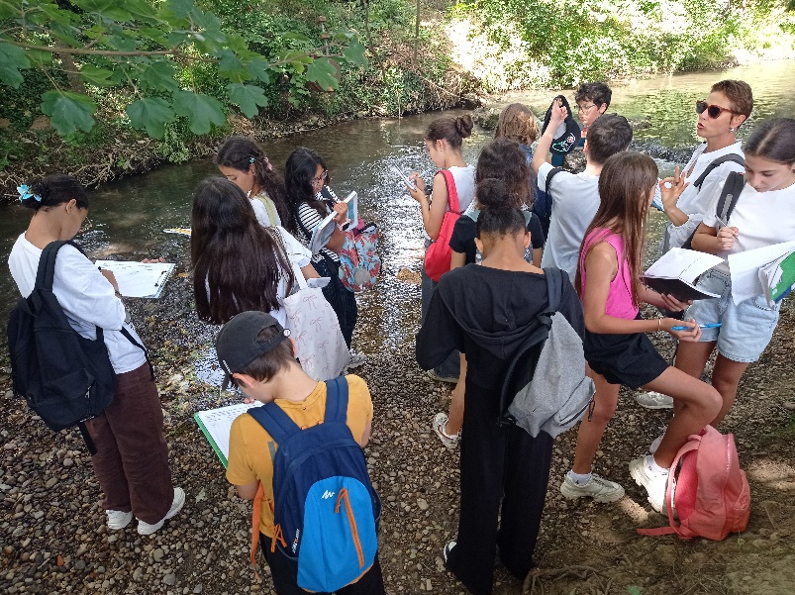
Une balade sensorielle

Lundi 1 juin, après avoir reporté ce projet deux fois pour cause de mauvaise condition météorologique, les élèves de sixième 6FR5 de Mme Clerc sont sortis observer la nature sous un beau soleil !
Dans le cadre du cours de français, les élèves étaient incités à repérer les plantes, les arbres, les oiseaux….Les élèves se baladaient le long de la Sereine en utilisant leurs cinq sens : humer l’odeur du foin, toucher la rugosité du tronc, écouter le gazouillement des oiseaux ,ressentir la caresse du soleil ou le bruissement des feuilles ou encore le clapotis de l’eau…..Toutes ces sensations, et le vocabulaire associé sont soigneusement notés au cours de cette sortie en plein air.

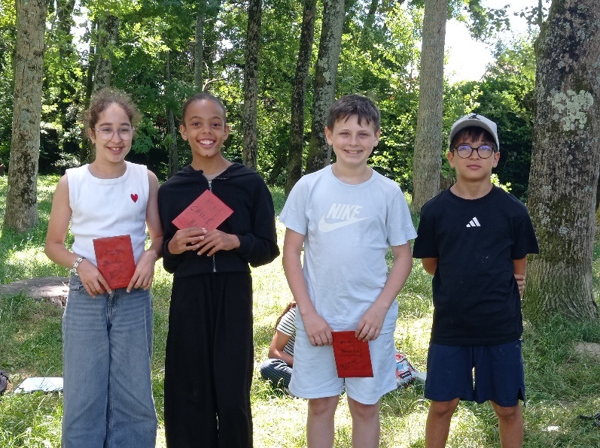
Après avoir bien travaillé, les jeunes collégiens s’installent à l’ombre des grands arbres pour déguster leur pique-nique zéro-déchet en compagnie de leurs professeures. Après le repas, des prix sont distribués aux gagnants du projet « lecture à voix haute » :
4ème place : Adam Remadna
3ème place : Cassie Daly
2ème place : Sandra Mohamed- Seghi
1ère place : Thyago Rastoll

Les élèves sont récompensés et félicités pour leur bel investissement dans ce concours de lecture expressive.
Après cette balade rafraichissante et apaisante, les élèves rentrent au collège. Un travail sur la poésie sera réalisé avec les mots et sensations amassés tous au long du chemin.

